**上海市仓库防火管理规定**

（1989年8月23日上海市人民政府批准，根据2010年12月20日上海市人民政府令第52号公布的《上海市人民政府关于修改〈上海市农机事故处理暂行规定〉等148件市政府规章的决定》修正并重新发布）

**第一章 总 则**

**第一条** 为了加强对本市仓库的防火安全管理，保障国家和集体财产的安全，根据国家的有关规定，结合本市实际情况，制定本规定。

**第二条** 凡室内仓库的建设、设计、使用单位均应遵守本规定。各级公安机关消防机构负责监督检查本规定的实施。

**第二章 组织领导**

**第三条** 仓库的主管部门和仓库负责人，应加强对仓库防火安全工作的领导。各类专业仓库及中转仓库应建立防火安全委员会或防火安全领导小组，其他仓库须确定一名单位领导担任防火负责人。防火负责人的确定和变更，应向有关的公安机关消防机构备案。

**第四条** 火灾危险性大、储存物资价值大或距离公安消防队较远的大型仓库，应建立专职消防队，并配备消防车辆，其他各类专业仓库应配备专职消防干部；企业附属仓库也应有专职或兼职消防人员，负责做好本单位的消防安全工作。

**第五条** 各类仓库均应建立义务消防队，队员人数应不少于仓库职工总人数的百分之七十。义务消防队员应掌握防火、灭火知识和技能，并应轮流参加住库值班。

**第六条** 各类仓库均应建立防火档案，制订灭火作战预案。

**第三章 仓库建造**

**第七条** 各类专业仓库应设在交通方便、消防水源充足的地点。其中，危险物品仓库、易燃物资仓库不应设在居民聚集、建筑耐火性能差的区域内；遇水容易发生燃烧、爆炸的危险物品仓库，应布置在地势较高的地点，库房的室内地面应高于室外地面零点三米以上。

**第八条** 危险物品仓库和大型可燃物资仓库内部应将库房区、生活区、辅助区分开设置。库房区与生活区、辅助区之间应用实体围墙隔开，其耐火极限不得低于四小时、高度不得低于三米，或用其他防火措施进行分隔。危险物品仓库应单独建造，并不得设在地下室和半地下室内。储存可燃或易燃物资的企业附属仓库不应与生活用房和明火作业的生产性建筑组合建造。

**第九条** 大型专业仓库不应设在易燃、易爆的石油化工区域内；确须设置的，须与石油化工企业保持不小于五十米的防火间距。

**第十条** 危险物品仓库和大型可燃物资仓库应与明火地点及使用蒸汽机车头的库外铁路中心线保持三十米的防火间距。

**第十一条** 甲类物品库房与其他建筑物之间的防火间距应按下表规定执行：

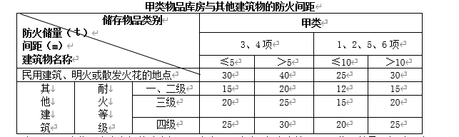

注：（1）甲类物品库房之间的防火间距不应小于二十米，但本表第3、4项物品储量不超过二吨，第1、2、5、6项物品储量不超过五吨时可减为十二米。

（2）甲类库房与重要的公共建筑的防火间距不应小于五十米。

**第十二条** 乙、丙、丁、戊类物品库房之间、库房与其他建筑之间的防火间距应按下表规定执行：

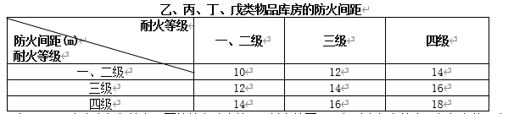

注：（1）两座库房相邻较高一面外墙为防火墙，且总占地面积不超过本规定第十五条规定的一座库房的面积时，其防火间距不限。

（2）高层库房之间以及高层库房与其他建筑物之间的防火间距应按本表增加三米。

（3）在防火间距范围内如设有防火墙时，其防火间距可适当减少。

（4）与甲类厂房之间的防火间距应按本表规定增加二米。

（5）甲类和乙、丙、丁、戊类物品的分类见附录。

**第十三条** 库房与本单位围墙的距离不宜小于五米，并应满足围墙两侧建筑物之间的防火间距的要求。

**第十四条** 各类仓库库房与甲、乙、丙类液体储罐，可燃、助燃气体储罐，液化石油气储罐，室外变（配）电站及加油站的防火间距，不应小于下表规定：

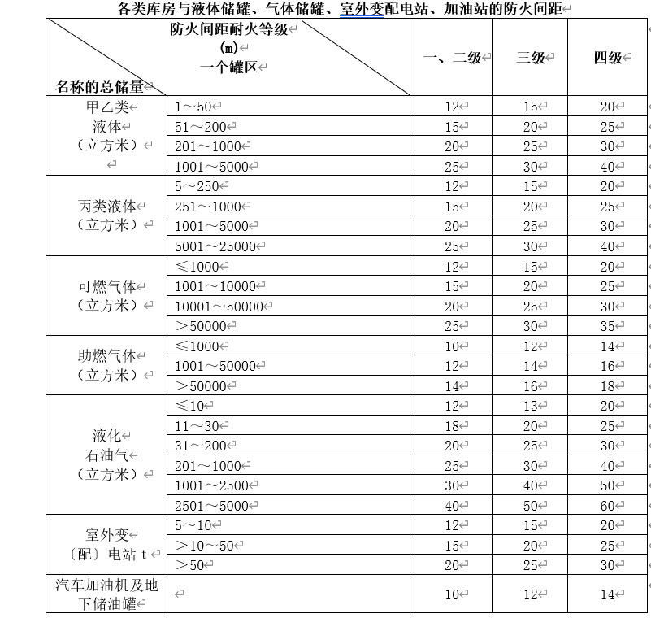

**第十五条** 各类库房的耐火等级和层数、面积应符合下表的要求：

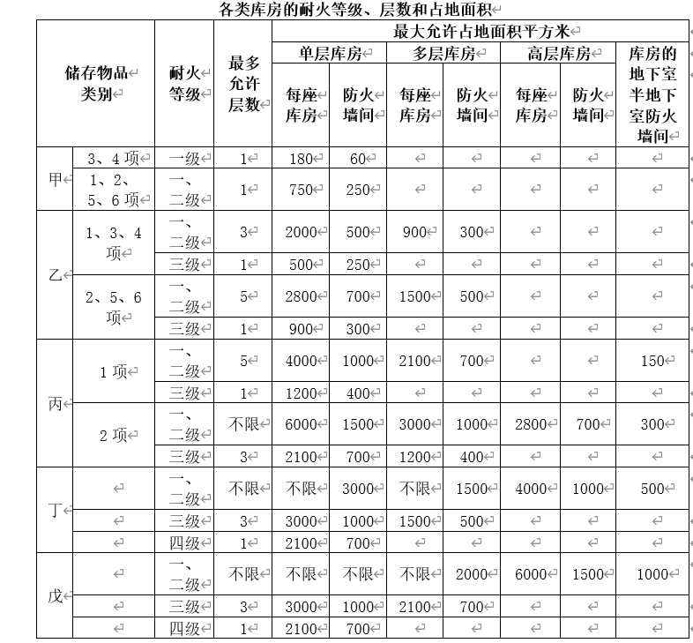

注：（1）高层库房、高架仓库和筒仓的耐火等级不应低于二级；储存特殊贵重物品的库房，其耐火等级宜为一级。

（2）独立建造的硝酸铵库房、电石库房、聚乙烯库房、尿素库房以及车站、码头、机场内的中转仓库，其占地面积可按本表的规定增加一倍，但耐火等级不应低于二级。

（3）装有自动灭火设备的库房，其占地面积可按本表的规定增加一倍。

**第十六条** 库房的防火间距内不准搭建任何建筑物。装卸作业需要搭建雨棚时，须经当地公安机关消防机构审核，并在不影响防火分隔和消防施救的前提下，用非燃烧材料搭建。单层库房搭建的装卸作业雨棚屋面应高出库房屋面零点五米以上，多层库房的装卸雨棚宜搭建在库房的连接体上部。装卸作业雨棚不得作为临时仓库使用。

**第十七条** 库房的防火墙上，除了经过公安机关消防机构批准开设的甲级防火门外，不得开设其他任何门窗洞口。多层库房的楼板上不得任意开设吊装孔或安装垂直运输带等设施。必须设置时，应采取可靠的防火分隔措施，并经当地公安机关消防机构审核。

**第十八条** 库房仓间内不准设置更衣室、休息室、办公室、收发室，或用可燃材料搭建阁楼、分隔小间。

**第十九条** 库房或每个防火隔间的安全出口不宜少于两个。面积不超过一百平方米的防火隔间，可设置一扇门，库房的门应向外开启或靠墙的外侧推拉，但甲类危险物品库房不应采取侧拉门。占地面积不超过三百平方米的多层库房可设一个疏散楼梯；室内疏散楼梯应设置楼梯间，其中可燃物资库房和高层库房应设置封闭楼梯间。高度超过三十二米的库房应设置消防电梯。

**第二十条** 储存易燃、易爆危险物品库房的地面，应采用不发火花的混凝土地面或其他不易产生火花的地面。

**第二十一条** 储存自燃物资和危险物品的库房，应有隔热降温设施和良好的通风条件。

**第二十二条** 多层或高层仓库应在楼地面或外墙上开设排水洞口，两个洞口之间的距离不应大于十二米。排水洞口不得高于楼地面二十厘米，其口径不得小于七十五平方厘米，以满足灭火时排水的需要。

**第四章 储存管理**

**第二十三条** 库房储存物资应严格按照设计单位划定的堆装区域线和核定的存放量储存。

**第二十四条** 库房内储存物品应分类、分堆、限额存放。每个堆垛的面积不应大于一百五十平方米。库房内应留出二米宽的主通道。仓库内堆放物品须遵守下列规定：

（一）堆垛上部与楼板、平屋顶之间，应留出不少于零点三米的顶距（人字屋架从横梁算起）；

（二）物品与照明灯之间应留出不少于零点五米的灯距；

（三）物品与内、外墙之间应分别留出不少于零点三米和零点五米的墙距；

（四）物品堆垛与柱之间应留出不少于零点一米的柱距；

（五）物品堆垛与堆垛之间应留出零点一米的垛距。

**第二十五条** 库房内需要设置货架堆放物品时，货架应采用非燃烧材料制作，并留出二米宽的主通道。

**第二十六条** 自燃物品和危险物品不得与一般物资以及性质相互抵触或灭火方法不同的物品混放，必须分房分间储存，并设置表明储存物品的名称、性质和灭火方法的标志。储存自燃物资和危险物品的库房其内部温度不得高于30℃，并应指定专人定时测温，对超过规定储存温度的，应采取有效的降温措施。

**第二十七条** 储存危险物品和可燃品（包括包装是可燃材料的）的库房内不得进行物品试验、封焊、设备维修、焊割等作业。分装物品，应在单独的隔间内进行。

**第二十八条** 新入库的物品应有专人负责检查，发现带有火险隐患的物品时，须采取排除措施，对排除后尚可能发生隐燃的物品应存放到安全地点观察三十六小时，方可入库存放，入库后应标上标记，二十四小时内应继续派人负责监护。

**第二十九条** 仓库工作人员用过的油棉纱、油手套、工作服、鞋帽等物品应存放在专门房间内，不准放在库房内。

**第三十条** 库房的杂物应及时清除，拆箱、拆包下来的易燃、可燃的包装、垫衬等材料应存放在库外安全地点。不准堆放在库房区内。

**第三十一条** 进入仓库的人员不得携带火种。领发料不得在仓间内进行。

**第五章 装运管理**

**第三十二条** 进入危险物品、可燃物品库区的蒸汽机车和内燃机车、拖拉机必须装置防火罩，并应减速行驶。蒸汽机车应关闭风箱和送风器，并不得在库区内清炉。

**第三十三条** 拖拉机、柴油机汽车不准进入库房内装卸物资。进入库房的电瓶车、铲车及其他堆装机械必须有防止打出火花的安全防火装置。

**第三十四条** 装过危险物品和植物油脂的车、船未经清洗干净，不准进入库区装运其他货物。

**第三十五条** 装运易燃物资的船舶上不准生火做饭，不准用煤油灯照明，不准吸烟或使用其他明火。装运易燃物资的车辆，应将物品用苫布覆盖严密，随车人员不准在车上吸烟。

**第三十六条** 储存危险物品和易燃物资的仓库内，设有吊装机械设备的金属钩爪及其他操作工具的，宜采用不易产生火花的金属材料制造，防止摩擦、撞击产生火花，引起火灾。

**第三十七条** 汽车、拖拉机在装卸易燃物资时，排气管一侧不准靠近易燃物资。各种车辆，不准在库区内修理，不准在库房内、库房的防火间距或主要通道上停放。

**第六章 电气设备的安装和管理**

**第三十八条** 库区内的电气设备，应由持有合格证书的电工进行安装、维修。

**第三十九条** 储存甲、乙类危险物品和可燃粉尘的库房，应根据物品的危险性质，安装防爆、隔离或封闭式的电气设备。

**第四十条** 各类库房的电气线路的主线应架设在库房外。引进库房的电线宜采用铜芯橡皮线，并加金属或硬质塑料套管保护，不应使用塑料线和再生橡胶软线，不宜在库房的闷顶内架设电线。

**第四十一条** 库区的电线一般应采用地下电缆线。采用架空线的，架空线不得在仓库屋顶上方通过。高压架空线与危险物品仓库的间距不得小于电线杆高度的一点五倍。道路上的线路与库房内的照明线路应分开独立设置。

**第四十二条** 库房内不准架设临时电线。库区内需架设临时电线的，必须经仓库防火负责人批准，时间不应超过半个月，到时应及时拆除。

**第四十三条** 库房内应采用白炽灯照明，不应使用普通行灯、日光灯照明，严禁使用碘钨灯照明，采用其他新光源照明的，应有可靠的防火安全措施。电灯应固定安装在走道的上方，并加金属网罩保护。储存易燃物资的库房内，白炽灯泡的功率不宜大于六十瓦；储存可燃物资的库房内，白炽灯泡的功率不应大于一百瓦。

**第四十四条** 库房内不准使用电熨斗、电炉、电烙铁等电气设备。需采用干燥机、干燥灯、摇窗机等电气设备时，必须采取可靠的防护措施。

**第四十五条** 库区的电源应设总闸和分闸。每个库房应独立安装开关箱；开关箱、电源插座应设在库房外或楼梯间内；开关箱上应安装电源开关的指示灯，并安装防雨、防潮等防护设施。

**第四十六条** 库区及库房内使用行车等吊装机具时，应严格执行安全操作规程，并根据储存物资的性质，采取相应的防爆、防火安全措施。库房内的行车等吊装机具，每年应进行绝缘检查摇测，发现可能引起短路、发热或绝缘不良现象时，须立即修理。

**第四十七条** 库房内的电气设备和线路，禁止使用不符合规格的电气保险装置。不准超过安全负荷运行。工作人员离开库房时应切断电源。

**第四十八条** 库房内调换新的电气线路时，应将原有陈旧电气线路全部拆除。重新使用库房内长期不用的电气线路和设备时，应经电工全面测试检查，符合安全要求的，可以使用。

**第四十九条** 库区内的消防泵、事故照明、消防电梯等设备应有安全备用电源。无安全备用电源的，可在电业引进线总开关的上桩头单独引出。

**第五十条** 变压器室应达到一级耐火等级的要求，单台容量超过630千伏安的可燃油浸电力变压器室，必须独立建造。单台容量小于630千伏安的可燃油浸电力变压器室，除甲、乙类危险物品库房外，可附设在单层库房旁或附设在多层库房的底层，附设在单层库房旁的，须用防火墙分隔。

**第五十一条** 库房应根据当地的地形条件和周围环境安装防雷装置。每年雷雨季节前应对防雷装置进行一次全面测试检查。

**第七章 火源管理**

**第五十二条** 库区内严禁吸烟和带进火柴、打火机，严禁使用明火照明。库区及周围五十米内禁止燃放烟花爆竹。

**第五十三条** 在库区内焊割、使用喷灯或熬制柏油等明火作业，须按三级动火制度审批后方能进行。除储存非燃烧性货物的仓库外，严禁在储有货物的库房内进行明火作业。

**第五十四条** 库房内严禁用明火、电炉或红外线炉等设备取暖。使用热水取暖不应超过130°Ｃ，使用蒸汽取暖不应超过110°Ｃ，取暖的管道和暖气片与可燃物的间距应不小于零点一米。取暖设备上不得烘烤衣物等可燃物。

**第五十五条** 库区内的枯叶、杂草和仓库清出的废旧可燃物应及时清除，严禁在库区用焚烧方法处理。

**第八章 消防设施的设置和管理**

**第五十六条** 各类物资仓库应按照国家《建筑设计防火规范》的有关规定设置、安装室内外消防给水设备。无市政供水的地区，可利用天然河流，或设置消防蓄水池，保证消防供水。

**第五十七条** 各类仓库的库区和库房，应根据储存物资的性质，成组配备相应灭火器，一组灭火器不应少于四只。一般物资仓库可按仓间面积每一百平方米配备一只灭火器的标准设置。单层库房的灭火器宜布置在库房出入口的外墙上，多层库房的灭火器宜布置在每层楼梯的平台处。

**第五十八条** 大型易燃物资仓库应设置烟雾、感温等火警自动报警设备。储存贵重物品、易燃物资的仓库和高层可燃物品仓库及高架仓库，除应设置火警自动报警设备外，还应设置自动灭火装置。

**第五十九条** 各类大型专业仓库，应与就近辖区公安消防队设置直线电话。

**第六十条** 仓库的各类消防器材设备和防火设施，应有专人负责管理，任何人不准擅自拆除、移位和挪作他用。消防车辆报废，须经上级主管部门批准和公安机关消防机构同意。

**第六十一条** 库区内的消火栓、消防水池、消防管道、自动报警和自动灭火系统、安全疏散楼梯、通道等应保持畅通和正常使用。

**第九章 附 则**

**第六十二条** 对已经建成使用的仓库不符合本规定的，应予以整改。对有条件整改而不加整改或火灾危险性大而无法整改的，由公安机关消防机构责令其停止使用。

**第六十三条** 本规定下列用语的定义：

（一）高层仓库：高度超过二十四米的两层及两层以上的库房。

（二）高架仓库：货架超过七米的机械化操作或控制的货架库房。

（三）大型仓库：一般指室内外堆货面积在一万平方米以上的危险物品仓库，或堆货面积在十万平方米以上的一般货物仓库。

（四）企业附属仓库：企业内存放原料或成品的储存仓库。

（五）易燃物资仓库：系指储存化纤、纸张、棉、毛、丝、麻、稻草、竹、木等原料及其制品的仓库。

（六）非燃烧材料：非燃烧材料系指在空气中受到火烧或高温作用时不起火、不燃烧、不碳化的材料，如建筑中采用的金属材料和天然或人工的无机矿物材料。

（七）明火地点：室内外有外露火焰或赤热表面的固定地点。

（八）散发火花地点：有飞火的烟囱或室外的砂轮、电焊（割）及非防爆的电气开关等固定地点。

（九）封闭楼梯：设有阻挡烟气的双向弹簧门的楼梯间，高层库房封闭楼梯间的门应为乙级防火门。

（十）库房内主通道：指贯通库房内主要入口纵向或横向的通道。

**第六十四条** 本规定由上海市公安局负责解释。

**第六十五条** 本规定经市人民政府批准，自一九八九年十月一日起执行。